Hồi tưởng lại Vụ nổ tàu SS Mont Blanc tại Halifax – ngày 6 tháng 12 năm 1917
maritimecyprus
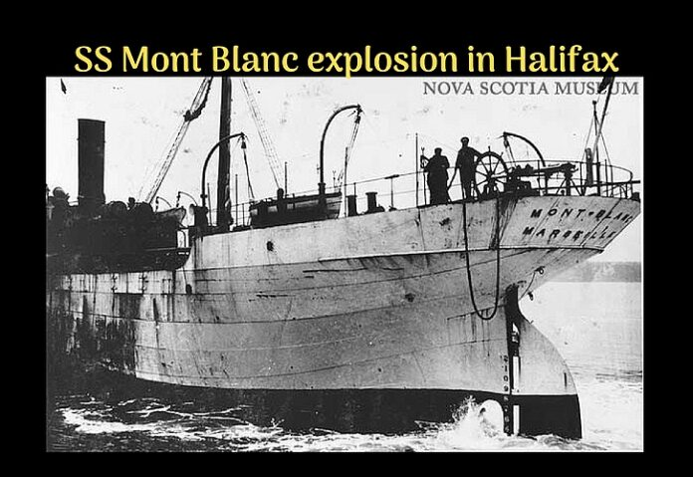
Thảm họa nổ tại Halifax xảy ra khi hai con tàu va chạm nhau trong khu vực hẹp nhất của Cảng Halifax vào buổi sáng thứ Năm, ngày 6 tháng 12 năm 1917. Tàu SS Mont Blanc, một tàu của Pháp, đang đến từ New York, chở đầy chất nổ quân sự và đạn dược từ New York sang Pháp phục vụ Thế chiến I tại châu Âu. Ngoài 2.925 tấn chất nổ trong hầm hàng, trên boong tàu còn chở các thùng benzol và axit picric – đều là các chất cực kỳ dễ cháy. Do không thể đi cùng đoàn tàu được hộ tống dự kiến băng qua Đại Tây Dương, nên Mont Blanc đi đến Halifax để gia nhập một đoàn mới.
Tàu đến nơi vào đêm hôm trước và phải chờ ở bên ngoài lưới chống tàu ngầm bảo vệ cảng. Lúc bình minh, tàu bắt đầu di chuyển vào cảng. Thông thường, tàu chở đạn dược phải treo cờ đỏ cảnh báo hàng nguy hiểm, nhưng Mont Blanc lại không treo lá cờ cảnh báo này.
Trong khi đó, tàu SS Imo, một tàu Na Uy chở hàng cứu trợ cho Bỉ, đã bị giữ lại trong cảng nhiều ngày, bắt đầu di chuyển ra biển. Thuyền trưởng Imo tỏ ra bực bội vì bị trì hoãn nên đã rời cảng mà không xin phép cảng trưởng.
Hai con tàu điều động tránh nhau khi chúng gặp nhau tại The Narrows – khu vực eo hẹp giữa Halifax ở bờ nam và Dartmouth ở bờ bắc. Ban đầu, tàu Imo từ chối nhường đường. Khi nó bắt đầu chuyển hướng để tránh đường Mont Blanc, thì không thể quay đủ nhanh để tránh va chạm.
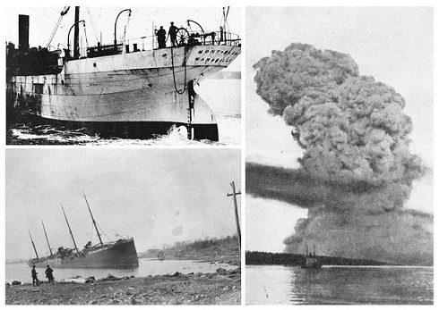
Trên trái: SS Mont Blanc – Dưới trái: SS Imo mắc cạn – Phải: Khoảnh khắc ngay sau vụ nổ.
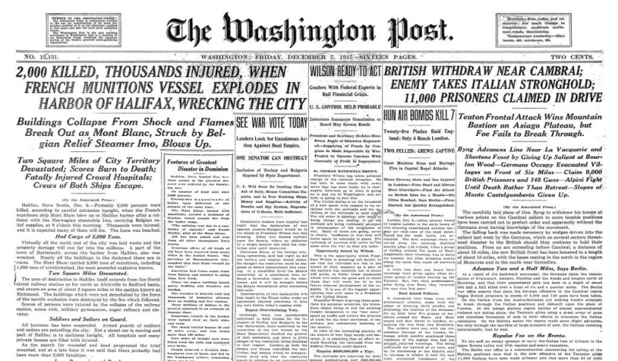
Các thùng phuy trên boong bị bật tung khi va chạm, và các tia lửa từ kim loại cọ xát nhau đã làm bén lửa benzol tràn trên boong. Thuyền trưởng của tàu Mont Blanc nhận ra nguy cơ khủng khiếp từ đám cháy này nên đã bỏ tàu, chèo xuồng cùng thủy thủ đoàn về phía bờ Dartmouth.
Chiếc Mont Blanc bị hư hại và đang bốc cháy tiếp tục trôi dạt vào bờ tại khu vực cầu cảng đông dân cư của Halifax.
Đám đông tụ tập trên bờ và tại các cửa sổ để xem con tàu bốc cháy mắc cạn. Các thùng benzol bắt đầu bắn tung lên trời như pháo hoa và phát nổ. Càng lúc càng nhiều người tụ tập đến xem.
Khoảng 20 phút sau vụ va chạm — vào lúc 9:04 sáng — ngọn lửa bén vào 2.925 tấn đạn dược trên Mont Blanc và con tàu phát nổ.
Trong chỉ một phần nhỏ của giây, vụ nổ đã thổi tung Mont-Blanc và gây ra mức độ tàn phá khổng lồ tại cảng Halifax. Ước tính, nhiệt độ tại tâm vụ nổ đạt tới 5.000°C, đủ để làm bay hơi toàn bộ lượng nước ở xung quanh con tàu ngay lập tức. Điều đáng kinh ngạc là cú chấn động đã làm vỡ cửa kính ở nơi cách đó hơn 80 km.
Toàn bộ thủy thủ đoàn đều sống sót, ngoại trừ một người thiệt mạng do mảnh vỡ rơi trúng. Tuy nhiên, sức công phá của vụ nổ mạnh đến mức nó phá hủy hàng loạt tòa nhà và nhà dân ở gần đó, khiến khoảng 2.000 cư dân tại Halifax và Dartmouth thiệt mạng.
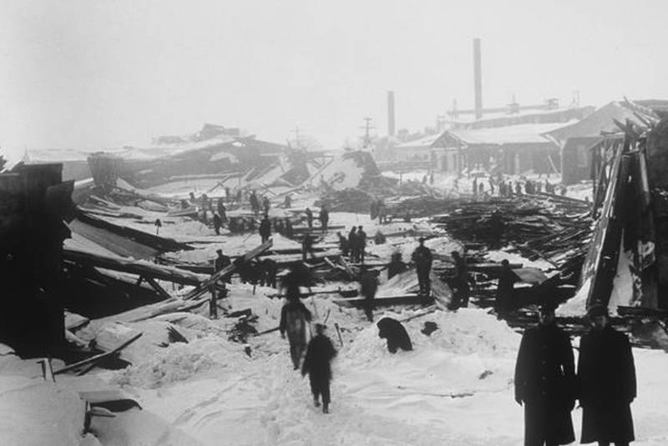Halifax sau vụ nổ

Xem phim tài liệu liên quan ở bên dưới:
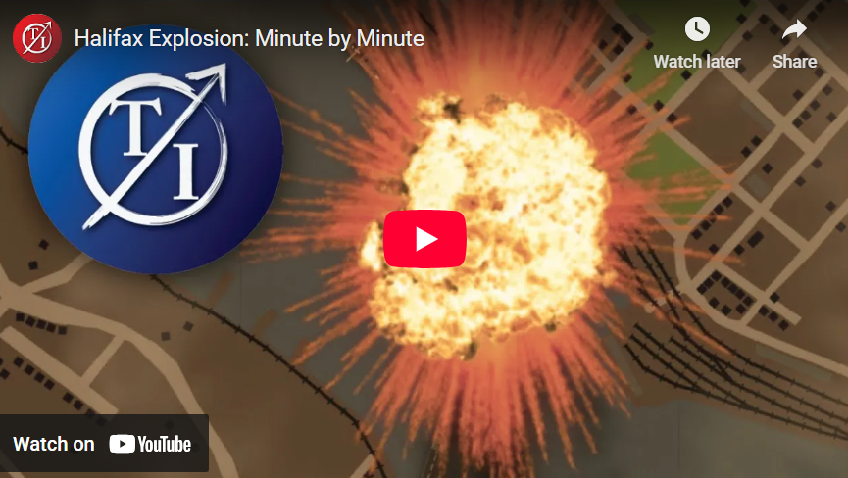
https://youtu.be/JKcXSCzcSZ4
------------------------------

